**Một số vấn đề về an ninh nguồn nước**

**trong bối cảnh biến đổi khí hậu**

*Lê Anh Tuấn*

*Đại học Cần Thơ, E-mail:* [*latuan@ctu.edu.vn*](mailto:latuan@ctu.edu.vn)

**TÓM TẮT**

Nước là tài nguyên cốt lõi trong sự sống và phát triển kinh tế - xã hội của một vùng, một quốc gia và châu lục. An ninh nguồn nước là một khái niệm mới trong các dạng an ninh phi truyền thống, được hiểu là sự bảo đảm về số lượng nước, chất lượng nước theo đúng thời điểm mà nhu cầu cho người người và các hệ sinh thái liên quan cần đến. Trong bối cảnh nguy cơ thay đổi nguồn nước liên quan đến biến đối khí hậu sẽ dẫn đến những hệ quả xáo trộn theo hướng tiêu cực, đặc biệt đối với một đất nước mà tất cả các hoạt động dân cư, bao gồm sản xuất nông lâm thủy sản, công nghiệp và cả việc duy trì hệ sinh thái đặc thù như Việt Nam. Bài viết nghiên cứu này định danh các mối tương quan giữa an ninh nguồn nước trong bối cảnh biến đổi khí hậu với các yếu tố khác như an ninh lương thực, an ninh năng lượng và cả an ninh môi trường có thể đang kiềm hãm sự phát triển của đất nước. Trong phần thảo luận, các giải pháp và chính sách thích nghi, giảm thiểu và phục hồi môi trường nước trước mặt và lâu dài được đề xuất.

1. **TỔNG QUAN VỀ NGUỒN NƯỚC VÀ AN NINH NGUỒN NƯỚC**

Nước là một nhân tố quan trọng và là một tài nguyên hữu hạn cho sự sống, cả về mặt từ nhiên và mặt xã hội. Tất cả lịch sử các nền văn minh phát triển ở các nước thường xuất phát ở các khu vực có nguồn nước dồi dào, điều hòa và trong lành. Nhân loại đã biết khai thác và sử dụng nguồn nước từ hơn 6000 năm nay cho các mục tiêu sinh sống, bảo vệ sức khoẻ, canh tác nông nghiệp và chăn nuôi cũng như hạn chế các rủi ro do thiên tai liên quan đến nước như lũ lụt hay hạn hán. Sự gia tăng dân số và nhu cầu phát triển kinh tế - xã hội đã làm tăng nhanh chóng nhu cầu sử dụng nước khi nhiều quốc gia chuyển từ nên sản xuất nông nghiệp truyền thống qua thời kỳ kỹ nghệ hoá. Về mặt nhân học và kinh tế địa lý, những vùng tập trung dân cư cao, sản xuất nông lâm ngư và phát triển kinh tế đều tập trung ở các vùng nước như sông ngòi, ao hồ, ven biển và những vùng có mạch nước ngầm dồi dào. Lịch sử di dân, chiếm hữu đất đai và hình thành các thị trường lớn trên thế giới cũng đều xảy ra phổ biến ở những vùng có tài nguyên nước phong phú. Mặt khác thiên tai và dịch bệnh liên quan đến sự thay đổi lượng nước bất thường như lũ lụt, hạn hán hay ô nhiễm nguồn nước cũng đã gây ra nhiều tổn thất nhân mạng và kinh tế - xã hội. Mặt dầu tài nguyên nước trên trái đất là lớn, nước hiện diện và bao phủ hơn ¾ bề mặt địa cầu, nhưng sự phân bố nước là không đều theo cả không gian và thời gian. Theo thông tin của WHO & UNICEF (2017), có khoảng 2,1 tỷ người trên trái đất đang đối mặt với tình trạng thiếu nước hoặc thiếu khả năng tiếp cận với nguồn nước. Chừng gấp đôi con số này là số người trong tình trạng thiếu điều kiện vệ sinh an toàn. Báo cáo đã chứng tỏ các bất hợp lý trong cán cân khai thác và phân phối nguồn nước khiến nhiều vùng và nhiều người lâm vào tình trạng thiếu nước.

Trong khoảng hơn 3 thập niên gần đây, nhiều chuyên gia về nước và môi trường trên thế giới bắt đầu bàn thảo ngày càng nhiều về khái niệm “an ninh nguồn nước” (water resources security). Trong các hoạt động nhân Ngày Nước Thế giới 22/2/2013 và Năm Quốc tế Hợp tác về Nước 2013, Tổ chức Nước của Liên hiệp quốc đã định nghĩa tổng quát về An ninh nước “*là khả năng của người dân trong việc đảm bảo khả năng tiếp cận bền vững với đủ lượng nước có chất lượng chấp nhận được để duy trì sinh kế, hạnh phúc của con người và phát triển kinh tế xã hội, để đảm bảo phòng chống ô nhiễm nguồn nước và các thảm họa liên quan đến nước, và để bảo tồn các hệ sinh thái trong môi trường hòa bình và ổn định chính trị*” (UNWater, 2013). Từ định nghĩa này, cho thấy bản chất của an ninh nguồn nước là sự hợp tác và chia sẻ giữa các nhóm sử dụng nước khác nhau, bảo vệ các hệ sinh thái khỏi ô nhiễm và các mối đe dọa khác. Mặt khác, nguy cơ mất an ninh nguồn nước có thể xảy ra khi khả năng cung ứng nước an toàn theo thời đoạn bị trở ngại. Có thể hình dung trong một cộng đồng, người dân không thể tiếp cận được đủ nguồn nước an toàn ở một chi phí chấp nhận được thì đó là một chỉ dấu cho thấy có vấn đề về an ninh nguồn nước. An ninh nguồn nước là một thành phần quan trọng và tương quan trong an ninh quốc gia, an ninh lương thực, an ninh kinh tế, an ninh xã hội, an ninh sinh thái, an ninh môi trường…

Có khá nhiều báo cáo khoa học (WBCSD, 2014; ESCAP, 2013) chứng minh mối quan hệ giữa Nước – Năng lượng – Lương thực (*Water – Energy – Food Nexus*) như một tương quan chặt chẽ, do khí hậu có vai trò trung tâm tương tác, như minh họa ở Hình 1, đến năm 2030, nhân loại sẽ cần thêm 50% nhu cầu lương thực – thực phẩm, thêm 40% nhu cầu về năng lượng và 30% nhu cầu sử dụng nước. Hội nghị quốc tế tại Bonn năm 2011 đã khẳng định nước là nguồn cung cấp các dịch vụ sinh thái quan trọng và có vai trò không thể thay thế trong nền kinh tế xanh. Việc làm xấu đi nguồn nước do công nghiệp hóa, đô thị hóa hoặc sản xuất năng lượng thiếu thận trọng có thể có tác động ngược lại đến việc cung cấp năng lượng và sản xuất nông nghiệp. Mối quan hệ này bị yếu tố biến đổi khí hậu tác động như Diễn đàn Kinh tế Thế giới đã thảo luận (World Economic Forum, 2011).

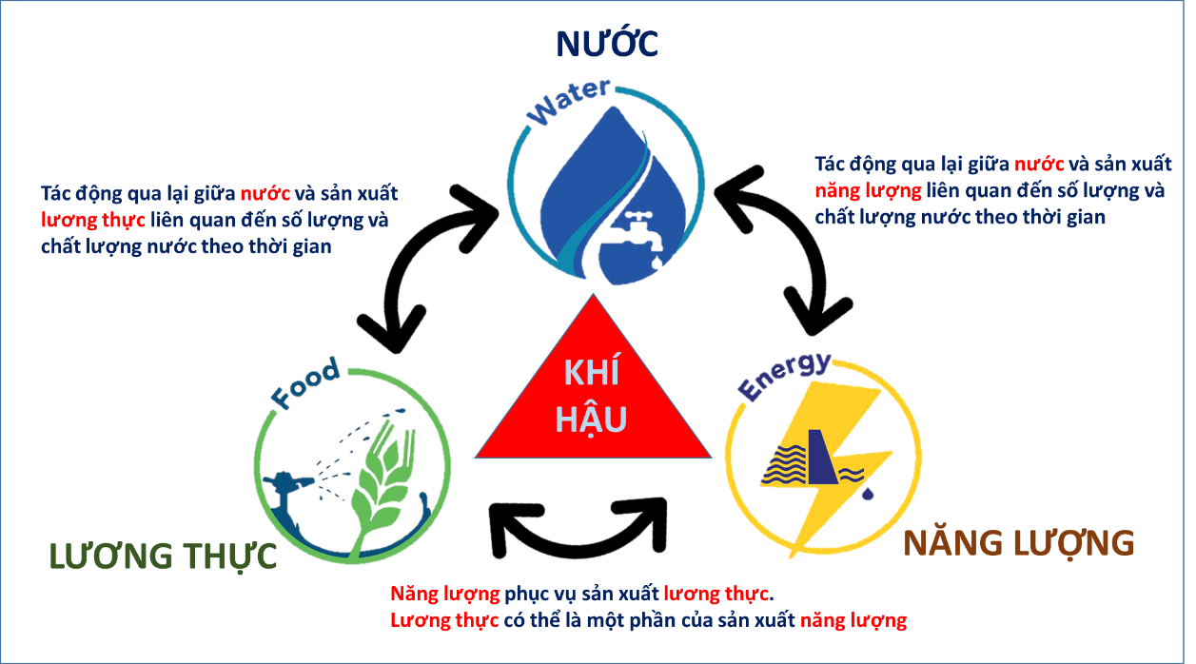

**Hình 1. Quan hệ Nước – Lương thực – Năng lượng với Khí hậu là trung tâm tương tác**

Đánh giá khả năng mất an ninh nguồn nước trong một vùng miền, một lưu vực hay một hay nhiều quốc gia có thể xác định qua 3 mức độ hay khía cạnh: *Thứ nhất* (i) là khía cạnh xã hội, khi một người dân bình thường trong một cộng đồng, đặc biệt là người nghèo, không thể tiếp cận được nguồn nước cho sinh hoạt bình thường hằng ngày của họ như ăn uống và vệ sinh cá nhân như một quyền cơ bản của con người. *Thứ hai* (ii) là khía cạnh kinh tế, khi nguồn nước không thể đủ và an toàn để cung ứng an toàn sản xuất kinh tế của cộng đồng. *Thứ ba* (iii) là khía cạnh sinh thái khi giới hạn tối thiểu và tối đa nhu cầu nước để duy trì và phát triển hệ sinh thái nguyên vẹn của khu vực bị phá vỡ.

**2. NGUỒN NƯỚC VÀ VẤN ĐỀ AN NINH NGUỒN NƯỚC Ở VIỆT NAM**

Việt Nam có tổng diện tích tự nhiên là 331.690 km2, đứng thứ 65 về diện tích trên thế giới, và chiều dài đường biên giới với các quốc gia lân cận là 4.510 km và chiều dài vùng ven biển là 3.260 km. Tài nguyên nước ở Việt Nam bao gồm lượng nước mưa, lượng nước mặt (chủ yếu là nước sông ngòi và ao hồ) và nguồn nước ngầm. Việt Nam có lượng mưa tương đối cao, trung bình hàng năm từ 1.500 đến 2.000 mm, nhưng phân bố không đều. Những nơi lượng mưa cực kỳ cao như vùng Bạch Mã (Thừa Thiên – Huế) lên đến 8.000 mm/năm, trong khi đó có những vùng như Phan Rang, (Ninh Thuận), Phan Rí (Bình Thuận) lượng mưa rất thấp chỉ từ 400 – 700 mm/năm. Sự phân bố lượng mưa theo thời gian cũng bất tương xứng, vùng Đồng bằng Sông Cửu Long chỉ có 2 mùa mưa và mùa khô. Lượng mưa mùa khô không đến 10% kéo dài gần 7 tháng so với 90% tập trung vào 5 tháng mùa mưa. Nguồn nước dưới đất là nguồn nước ngọt rất đáng kể nhưng phân bố không đều. Trữ lượng nước ngầm có thể khai thác được ở Việt Nam cũng khá lớn, ước tính vào khoảng 60 tỷ m3/năm nhưng hiện mới khai thác được chừng 13% (tương đương 8 tỷ m3/năm). Nước ngầm tầng sâu có chất lượng khá tốt nhưng bị hạn chế khai thác. Nguồn nước sông ngòi là quan trọng nhất. Toàn cõi Việt Nam có một mạng lưới sông ngòi khá dày với trên 200 con sông lớn nhỏ phân bố trên khắp 3 miền Bắc – Trung – Nam, trong đó có 89 sông có dòng chảy liên tục và chiều dài trên trên 10 km. Tổng lượng dòng chảy năm toàn quốc xấp xỉ 830 tỷ m3 nước, riêng sông Mekong đã cung cấp khoảng 61% tổng lượng nước cho Việt Nam. Việt Nam có 8 lưu vực sông lớn như thể hiện ở Hình 2.

Việt Nam chỉ 6/16 lưu vực sông ở Việt Nam có đủ lượng nước trên, trong khi 8/16 tức một nửa số lưu vực sông Việt Nam trong tình trạng thiếu nước, đặc biệt 2/16 sông lớn trong đó có sông Đồng Nai đang ở mức độ khan hiếm nước. Nếu xét đến tỷ lệ khai thác nước các lưu vực sông có thể thấy 5/16 lưu vực sông đã khai thác vượt ngưỡng khai thác an toàn môi sinh (30% tổng lượng nước đến), trong đó sông Mã và các sông ở Đông Nam bộ đã ở tình trạng vượt xa ngưỡng giới hạn. Khoảng 9/16 lưu vực sông khai thác ở mức căng thẳng vừa tức là gần đến ngưỡng an toàn và chỉ có 3/16 lưu vực sông khai thác ở mức căng thẳng thấp. Tuy nhiên, khoảng 65% tổng lượng dòng chảy sông ngòi của Việt Nam đến từ các nước láng giềng, riêng sông Mekong con số này lớn hơn 90%. Điều này tạo nên một thách thức lớn trong việc chủ động quản lý và khai thác tài nguyên nước cho các tiểu vùng. Môi trường nước cũng là vấn đề sức khoẻ cộng đồng. Tổ chức Y tế Thế giới cũng đã ghi nhận số bệnh tật chủ yếu liên quan đến cung cấp nước và vệ sinh môi trường đã tăng từ 21 loại lên đến 37 trong vài thập niên vừa qua.

Theo báo cáo của Kellogg Brown and Root Pty Ltd. (2008) trung bình một người Việt Nam có khoảng 9,856 m3 nước mặt trên mỗi đầu người mỗi năm, nhiều gấp khoảng 1,5 lần lượng nước trung bình cho mỗi đầu người trên thế giới. Tuy nhiên, nếu xem xét về lượng nước đang được khai thác thì mỗi người Việt Nam chỉ mới sử dụng được xấp xỉ khoảng 5.000 m3/năm (Kellogg Brown and Root Pty Ltd., 2008). Ở mức này thì Việt Nam là một quốc gia có lượng nước cho mỗi người ở mức trung bình so với toàn thế giới. Với mức độ gia tăng dân số và phát triển kinh tế hiện nay, nguy cơ thiếu hụt nguồn nước sạch trong một số tháng trong năm ở Việt Nam đang và sẽ là điều hiện hữu. Thực sự có 5 vấn đề lớn ảnh hưởng đến việc khai thác và sử dụng nước ở các lưu vực sông:

***(1).*** ***Phần lớn (2/3) dòng chảy mặt ở Việt Nam có nguồn từ nước ngoài***

Việt Nam có tổng cộng chừng 208 con sông lớn nhỏ, trong đó có 126 con sông có nguồn từ nước ngoài chảy vào nội địa, 76 con sông từ trong nước chảy qua nước khác và 4 con sông chảy vào nhưng sau đó lại chảy ra. Trong tất cả lưu vực sông có ở Việt Nam thì 8 lưu vực sông là lưu vực liên quốc gia, phần diện tích lưu vực ở nước ngoài chiếm khoảng 70% diện tích lưu vực, đặc biệt là các hệ thống sông lớn như sông Mekong, sông Hồng, sông Bằng Giang – Kỳ Cùng, sông Mã, sông Cả, sông Đồng Nai. Về tổng lượng dòng chảy năm thì có đến 60% là từ các nước láng giềng như Trung Quốc, Thái Lan, Miến Điện, Lào và Campuchia chảy vào Việt Nam. Quá trình công nghiệp hóa, mở rộng diện tích tưới cho nông nghiệp và quá trình khai thác năng lượng dòng chảy của những nước này như hình thành chuỗi các đập thủy điện trên sông Mekong sẽ gây cho Việt Nam nhiều khó khăn.

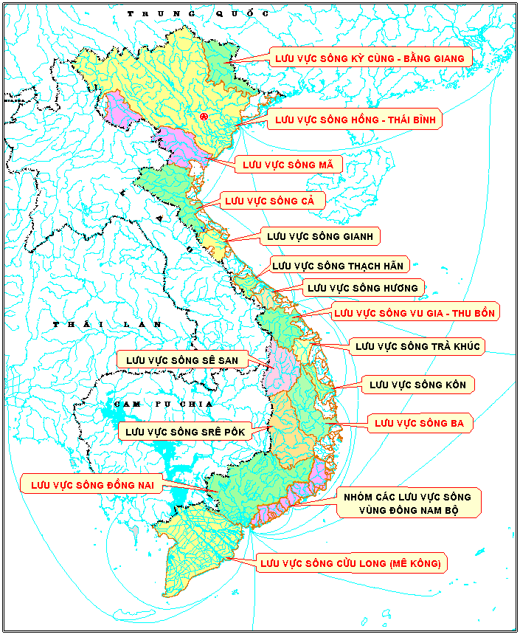

**Hình 2. Các lưu vực sông chính ở Việt Nam (Các lưu vực sông lớn có chữ màu đỏ).**

***(2). Sự phân phối nguồn nước không đều theo không gian và thời gian***

Tổng lượng mưa trung bình năm của cả nước là cao nhưng phân bố không đều theo không gian, có những nơi lượng mưa cực kỳ cao như vùng Bạch Mã (Thừa Thiên – Huế) lên đến 8.000 mm/năm, trong khi đó có những vùng như Phan Rang (Ninh Thuận), Phan Rí (Bình Thuận) lượng mưa rất thấp chỉ từ 400 – 700 mm/năm. Sự phân bố lượng mưa theo thời gian cũng bất tương xứng, vùng Đồng bằng Sông Cửu Long chỉ có 2 mùa mưa và mùa khô. Lượng mưa mùa khô không đến 10% kéo dài gần 7 tháng so với 90% tập trung vào 5 tháng mùa mưa.

Tổng lượng dòng chảy mặt thay đổi rõ rệt giữa các mùa trong năm, phổ biến chiếm 75 – 85% cho mùa mưa lũ, phần còn lại chia cho các tháng mùa khô. Sông Mekong là hệ thống sông lớn ở Việt nam (chiếm 57% tổng lượng nước quốc gia), nhiều gấp 54 lần lượng nước vùng Đông Bắc. Lưu lượng mùa lũ của sông Mekong đổ về đồng bằng có thể lên đến 39.000 – 40.000 m3/s nhưng trong mùa không số lượng có năm này tụt thấp đến 1.200 – 1.700 m3/s tạo nên tình trạng khô hạn và xâm nhập mặn kéo dài nhiều tháng. Có nhiều con sông ở Tây Nguyên gần như không có nước chảy trong mùa khô. Nhiều vùng ở Việt nam cũng cho thấy chênh lênh mực nước ngầm khai thác được giữa mùa khô và mùa mưa dao động từ vài mét đến hàng chục mét, nhất là các vùng núi Tây Bắc và Tây Nguyên.

***(3). Thiên tai và biến đổi khí hậu đang đe dọa tài nguyên nước***

Các hiện tượng thiên tai và biến đổi khí hậu ngày càng nghiêm trọng làm ảnh hưởng đến cán cân nguồn nước. Bão lũ được xem là thiên tai gây thiệt hại lớn nhất ở Việt Nam, đặc biệt là khu vực miền Trung và miền Bắc. Lũ lớn gây nên nhiều thiệt hại về nhân mạng và tài sản, còn làm cho môi trường xấu đi như gây ra các hiện tượng sạt đất, lở núi, xói mòn mạnh vùng dốc và xâm thực ven biển. Trong khi xu thế thiếu nước nhưng năm gần đây gây khô hạn đang đe dọa vùng Đồng bằng sông Cửu Long và vùng Tây Nguyên. Hiện tượng nắng nóng kéo dài và lượng mưa suy giảm khiến tình hình sử dụng nước thêm khó khăn. Điều kiện thiếu nước và nhiệt độ cao đe dọa tình hình cháy rừng. Hiện tượng nước biển dâng cũng tham gia làm tài nguyên nước xấu đi về mặt chất lượng. Nguồn nước ngầm ở Việt Nam cũng bị ảnh hưởng như một tác động dây chuyền như giảm mực thủy cấp và nhiễm mặn.

Nhiều báo cáo và dẫn chứng khoa học đã chỉ ra Việt Nam, đặc biệt là vùng Đồng bằng sông Cửu Long, là một trong các “điểm nóng” về biến đổi khí hậu và nước biển dâng trên thế giới tạo nên nhiều tổn thương cho sinh kế của người dân. Nếu nồng độ khí CO2 gia tăng gấp đôi so với mức hiện nay, lượng mưa theo tháng ở Việt Nam sẽ có nhiều biến động, mùa khô sẽ khốc liệt hơn và lượng mưa rơi có xu thế giảm vào đầu mùa nhưng sẽ gia tăng vào cuối mùa cùng với sự bất thường trong thời đoạn mưa bão ở Biển Đông. Tất cả sự thay đổi này sẽ ảnh hưởng lớn đến tài nguyên nước ở Việt Nam.

***(4).* *Chất lượng nguồn nước đang suy giảm nghiêm trọng***

Dưới áp lực của sự gia tăng dân số, phát triển công nghiệp, đô thị hóa, nhu cầu sản xuất lương thực và thực phẩm, thu hẹp diện tích đất đai và diện tích rừng đầu nguồn khiến tài nguyên nước đang được khai thác triệt để khiến việc suy thoái chất lượng nước là khó kiểm soát và ngăn chận hiệu quả. Nhiều dòng sông đang bị ô nhiễm nặng nề, chất lượng nước ngày càng xấu đi do mang nhiều độc chất từ các chất thải kim loại nặng, chất thải hữu cơ và vô cơ từ sinh hoạt, các dư lượng hóa dược nông nghiệp và nuôi trồng thủy sản. Rừng bị hủy hoại do khai thác trái phép, làm thủy điện… sẽ khiến cho việc điều tiết nguồn nước trong mùa khô vô cùng hạn chế. Nguồn nước dưới đất cũng bị tụt giảm, nhiều nơi bị nhiễm mặn, nhiễm asenic hoặc bị thông tầng khiến các chất ô nhiễm trên mặt đất thấm xuống các vĩa nước ngầm. Nhiều khu công nghiệp, khu dân cư, bệnh viện không có hệ thống xử lý nước hiệu quả và tất cả đổ vào các kênh mương, sông rạch lộ thiên và hệ thống cống rãnh công cộng khiến thủy vực bị ô nhiễm vượt gấp hàng trăm thậm chí hàng chục ngàn mức cho phép của Tiêu chuẩn Quốc gia. Ngoài ra, các công trình không xem xét thận trọng về mặt môi trường khiến cho chất lượng nước có nguy cơ xấu hơn hoặc gây ảnh hưởng tiêu cực cho những vùng lân cận.

***(5).* *Nhu cầu sử dụng nước dân dụng và công nghiệp ngày càng cao***

Do nhu cầu gia tăng sản xuất và nâng cao chất lượng cuộc sống, nhu cầu nước trên toàn quốc gia tăng nhanh chóng. Nếu năm 1990, nhu cầu nước cho dân dụng và công nghiệp ở Việt Nam chỉ khoảng 50 tỷ m3/năm thì đến năm 2000, số liệu này là 65 tỷ m3/năm, năm 2010 đã nhảy lên 72 tỷ m3/năm. Dự báo nhu cầu nước đến năm 2020 sẽ là 80 tỷ m3/năm, năm 2030 sẽ là 87 – 90 tỷ m3/năm. Khối lượng này bằng khoảng 11% tổng tài nguyên nước, hoặc 29% tài nguyên nước nội địa hình thành trên lãnh thổ quốc gia. Một phỏng đoán khác cho thấy, tổng lượng nước cần cho nền kinh tế quốc dân của Việt Nam đến năm 2020 sẽ lên đến khoảng 510 - 520 tỷ m3/năm. Nhu cầu nước gia tăng trong tình hình số lượng và chất lượng ngày càng suy giảm là một thử thách lớn cho an ninh nguồn nước ở Việt Nam.

Một trong những cảnh báo về nguy cơ đe dọa an ninh nguồn nước là do tác động bởi sự vận hành các công trình thủy điện ở phía ngoài lãnh thổ Việt Nam và cả trong các dòng sông nội địa lên sự phân bố số lượng nước và làm thay đổi chất lượng nước. Sự hình thành hồ chứa để phát diện làm giảm hàng trăm ha rừng khiến vai trò điều tiết nước của rừng bị giảm. Nhiều công trình thủy điện xây dựng chỉ với mục tiêu phát điện mà không có dung tích phòng lũ đã là nguyên nhân khiến lũ lụt ở hạ lưu thêm trầm trọng. Một số công trình thủy điện đã dẫn nước qua các tuyến dòng chảy khác khiến hạ lựu dòng sông ban đầu trở nên khô hạn, ảnh hưởng xấu đến việc lấy nước cho sinh hoạt và canh tác của người dân ở hạ nguồn, nguồn nước ít ỏi của họ rất dễ bị ô nhiễm do không đủ mạnh để đẩy các độc chất đi. Nước chảy qua nhà máy thủy điện có thể bị chua hơn do sự phân hủy các xác bã thực vật chết trong lòng hồ, vùng hạ lưu dòng chảy khi thiếu nước trong mùa khô sẽ tạo điều kiện cho sự xâm nhập mặn dễ dàng hơn.

**3. BIẾN ĐỔI KHÍ HẬU VÀ CÁC RỦI RO THAY ĐỔI NGUỒN NƯỚC**

Việt Nam là một quốc gia ven biển nằm trong khu vực khí hậu nhiệt đới gió mùa, sự khác biệt giữa thời đoạn khô hạn và mưa lũ khá rõ rệt. Việt Nam là một trong 10 quốc gia trên thế giới bị ảnh hưởng nghiêm trọng nhất bởi biến đổi khí hậu (Living ASEAN, 2017). Biến đổi khí hậu là một trong những thách thức lớn đối với an ninh nguồn nước với sự gia tăng tình trạng nước biển dâng, nhiễm mặn, hạn hán và lũ lụt. Nhiều báo cáo và dẫn chứng khoa học đã chỉ ra Việt Nam, đặc biệt là vùng Đồng bằng sông Cửu Long, là một trong các “điểm nóng” về biến đổi khí hậu và nước biển dâng trên thế giới tạo nên nhiều tổn thương cho sinh kế của người dân. Nhiều báo cáo của các tỉnh thành cũng đã ghi nhận các thiên tai và thời tiết bất thường đã xảy ra với số lượng nhiều hơn và mạnh mẽ hơn so với vài chục năm trước đó.

Những năm gần đây, Việt Nam chứng kiến nhiều sự thay đổi quy luật theo mùa của các yếu tố thời tiết cực đoan (như bão tố, lũ lụt, hạn hán, xâm nhập mặn, sạt lở vùng đồi núi, xâm thực ven biển, ven sông...) đang có xu thế gia tăng. Các hiện tượng thời tiết cực đoan khác cũng có thể gia tăng mức độ như bão lớn có thể xuất hiện ở các vĩ độ thấp hơn nhất là vào thời điểm cuối năm. Các cơ sở hạ tầng cho nông nghiệp như hệ thống đê biển, hệ hống kênh mương, cống đập, trạm bơm, sân phơi, nhà kho, trạm cơ khí nông nghiệp, phương tiện và hệ thống phân phối nông sản... có thể bị bão tàn phá. Lốc xoáy, gió mạnh, mưa lớn, sương mù, các đợt lạnh, khô hạn… sẽ đột biến và bất thường hơn. Việc sản xuất nông nghiệp có thể bị đe doạ thất thu do những sự cố tự nhiên này. Ngoài ra, sức khoẻ của nông dân cũng bị ảnh hưởng do biến đổi khí hậu khiến việc sản xuất nông nghiệp thêm hạn chế và khó khăn.

Hiện tượng biến đổi khí hậu và nước biển dâng không còn là những dự đoán mang tính dài hạn, mà đã có nhiều bằng chứng chứng tỏ sự bất thường của thiên nhiên xuất hiện với cường độ và tính chất ngày càng cực đoan hơn. Ngoài những khó khăn và hạn chế về tài nguyên nước mặt nói trên, hiện tượng biến đổi khí hậu và nước biển dâng ở quy mô toàn cầu làm vấn đề quản lý nước trên lưu vực ngày trở nên khó khăn hơn do nhiều yếu tố khó tiên đoán cho tương lai. Nhiều mô phỏng toán học theo các kịch bản phát thải khí nhà kính, đều cho thấy trong tương lai, nhiệt độ nhiều khu vực ở Việt Nam có xu thế gia tăng dần khiến khô hạn nghiêm trọng hơn, lượng mưa thay đổi thất thường, sự phân bố lượng mưa theo tháng đang có dấu hiệu biến động khác với những quy luật nhiều năm trước, bão tố dường như đang có hướng dịch chuyển xuống các tỉnh phía Nam vào cuối năm và khó dự báo hơn. Hiện tượng nước biển dâng đang diễn ra đe dọa không chỉ riêng cho các tỉnh vùng ven biển mà còn liên quan đến các vùng nước trong nội địa vùng Đồng bằng Sông Hồng, Đồng bằng Sông Cửu Long và vùng duyên hải miền Trung. Nước biển dâng cao làm mất đất thu hẹp sản xuất và ảnh hưởng đến năng suất và sản lượng lương thực

Cuộc sống cư dân ngày càng khó khăn hơn do thiếu nguồn nước sinh hoạt và sản xuất. Nhiều dấu hiệu cho thấy ngày càng nhiều người dân nông thôn bỏ lên thành thị để tìm sinh kế mới có ít nhiều liên quan đến sự suy thoái tài nguyên nước cũng như các nguồn tài nguyên liên quan như đất, rừng, sinh vật... Tại Việt Nam, hiện có hàng trăm công trình thủy điện và hồ chứa. Sự thay đổi bất thường lượng mưa, bão tố, lũ lụt hay hạn hán sẽ ảnh hưởng nghiêm trọng đến sự vận hành an toàn các hệ thống thủy điện và hồ đập. Đặc biệt, tài nguyên nước vùng ĐBSCL bị đe dọa do các ảnh hưởng nguy cơ chưa lường hết được từ các công trình khai thác nguồn nước ở các quốc gia thượng nguồn sông Mekong. Hàng loạt đập nước - nhà máy thủy điện đang và sẽ hình thành trên các sông nhánh và cả dòng sông chính ở Trung Quốc, Lào và Cambodia khiến chế độ dòng chảy sẽ thay đổi. Trung Quốc và Thái Lan có triển khai các công trình chuyển nước từ sông Mekong sang lưu vực khác trong nội địa của họ khiến nguồn nước thiếu hụt đi, đặc biệt là mùa khô. Cambodia đang có kế hoạch mở rộng các hệ thống thủy nông để gia tăng diện tích canh tác lúa. Ngoài ra, việc phát triển các khu kỹ nghệ ven sông ở các nước thượng nguồn cũng sẽ làm chất lượng nước ở hạ lưu xấu hơn. Thực tế, vùng ĐBSCL đang và sẽ bị các tác động “kép” do cả yếu tố bên trong và bên ngoài tác động đồng thời ảnh hưởng lên tài nguyên nước khu vực.

1. **CHIẾN LƯỢC VÀ CHÍNH SÁCH QUẢN LÝ NƯỚC**

Chiến lược bảo vệ tài nguyên nước được nhiều nhà khoa học nhận mạnh qua việc quản lý lưu vực sông tổng hợp, trong đó xem trọng các giải pháp ứng phó với biến đổi khí hậu. Tổ chức Hợp tác vì Nước Toàn cầu (GWP/INBO, 2004) đã định nghĩa: “*Quản lý tài nguyên nước tổng hợp là một quá trình thúc đẩy sự phối hợp phát triển và quản lý nguồn nước, đất đai và tài nguyên liên quan, nhằm tối đa hoá lợi ích kinh tế và phúc lợi xã hội một cách công bằng mà không phương hại đến tính bền vững của các hệ sinh thái thiết yếu*”. Quản lý tài nguyên nước tổng hợp bao gồm cả quản lý rủi ro, kết hợp quản lý đất và nước, dự báo, giám sát và lập kế hoạch dự phòng nhằm giảm nhẹ các hệ quả nghiêm trọng lên kinh tế. Việc tăng cường quản lý tổng hợp lưu vực sông dựa trên cơ sở tài nguyên đất và tài nguyên nước trong lưu vực cần phải xem là một thể đồng nhất. Khi xem xét về hệ sinh thái sông ngòi thì cần được chú ý đến nguồn dinh dưỡng, dòng vi sinh vật vận chuyển trong nước và vật liệu bồi đắp từ phù sa.

Đế đánh giá khả năng tiếp cận nguồn nước của cộng đồng có bảo đảm hay không, nhiều quốc gia có đang sử dụng Chỉ số Nghèo Nước (*Water Poverty Index* – WPI). WPI được xem là một công cụ mới để quản lý nước tổng hợp áp dụng cho qui mô cộng đồng vì công cụ này tương đối dễ hiểu, dễ thực hiện, ít tốn kém, có thể dựa vào các số liệu sẵn có và quy trình minh bạch. Dựa vào WPI, các nhà hoạch định chính sách có thể đề xuất các ưu tiên trong tiến trình hành động và quan sát hướng đến các mục tiêu lợi ích (Sullivan và các cộng sự, 2003). WPI được thiết kế dựa vào việc xác định 5 thành phần của việc tiếp cận nguồn nước:

• **Tài nguyên**: có bao nhiêu nước hiện hữu, sự thay đổi số lượng và chất lượng của nguồn nước theo các thời đoạn trong năm.

• **Tiếp cận**: đánh giá khả năng người dận có thể lấy được nước hoặc được cung cấp nước cho nhu cầu sinh hoạt và canh tác của họ.

• **Năng lực**: khả năng quản lý nguồn nước, dựa vào hiện trạng giáo dục, y tế và tài chính của cộng đồng.

• **Sử dụng**: đánh giá tình trạng sử dụng nước và phân phối nước đạt hiệu quả kinh tế rộng rãi của vùng khảo sát.

• **Môi trường**: xác định việc quản lý nước và tác động môi trường có bảo đảm tính toàn vẹn sinh thái lâu dài hay không.

Rất nhiều biện pháp mà các nhà khoa học nêu ra để bảo vệ lưu vực sông theo cách tiếp cận tổng hợp đa ngành như đảm bảo dòng chảy tối thiểu cho môi trường, bảo vệ nghiêm ngặt rừng đầu nguồn, bảo vệ chất lượng nước, tuân thủ nguyên tắc xả thải ra nguồn, chống các hoạt động khai thác vật liệu trên hệ thống sông có thể gây sạt lở bờ, cân nhắc hợp lý các dự án thuỷ điện, cầu cảng, chuyển dòng chảy… Đối với Việt Nam, nhằm bảo đảm sự cân bằng an ninh nguồn nước trong bối cảnh biến đổi khí hậu và xem xét mối liên quan với an ninh lương thực và an ninh năng lượng, các giải pháp hành động như hình 3, tùy theo thực tế từng địa phương, cần được lưu ý triển khai.

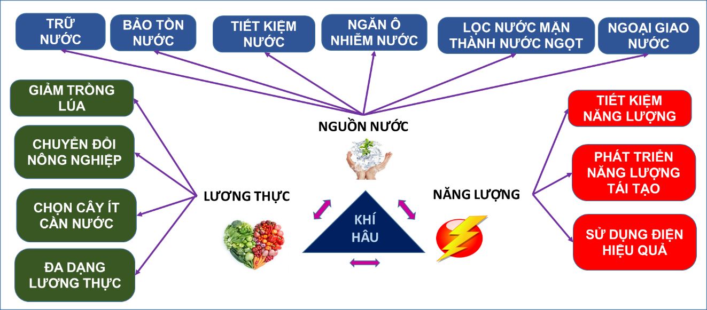

**Hình 3. Các giải pháp bảo vệ an ninh nguồn nước, kết hợp với các hoạt động liên quan đến sản xuất lượng thực và năng lượng quốc gia**

Về mặt chính sách, ngày 24/3/2021, Thủ tướng Chính phủ ban hành Quyết định số 432/QĐ-TTg phê duyệt Quy hoạch tổng thể điều tra cơ bản tài nguyên nước đến năm 2030, tầm nhìn đến năm 2050. Tiếp theo, Phó Thủ tướng Lê Văn Thành ký Quyết định 1383/QĐ-TTg, ngày 4/8/2021, phê duyệt Đề án tổng kiểm kê tài nguyên nước quốc gia, giai đoạn đến năm 2025. Ngày 23/12/2022, Chính phủ đã ban hành Quyết định số 1595/QĐ-TTg liên quan đến Kế hoạch hành động thực hiện Kết luận số 36-KL/TW ngày 23/6/2022 của Bộ Chính trị về bảo đảm an ninh nguồn nước và an toàn đập, hồ chứa nước đến năm 2030, tầm nhìn đến năm 2045, trong đó, mười (10) nhiệm vụ trọng tâm mà các Bộ ngành, địa phương cần tập trung thực hiện, bao gồm:

*1- Tăng cường tuyên truyền, nâng cao nhận thức về bảo đảm an ninh nguồn nước, an toàn đập, hồ chứa nước trong tình hình mới;*

*2- Hoàn thiện thể chế, chính sách về bảo đảm an ninh nguồn nước và an toàn đập, hồ chứa nước;*

*3- Nâng cao hiệu lực, hiệu quả quản lý nhà nước về nguồn nước, an toàn đập, hồ chứa nước;*

*4- Nâng cao chất lượng công tác quy hoạch và điều tra cơ bản;*

*5- Nâng cao năng lực tích trữ, điều hòa, phân phối nguồn nước, tiêu, thoát nước phục vụ sản xuất, đời sống dân sinh;*

*6- Nâng cao chất lượng, hiệu quả quản lý, vận hành, bảo đảm an toàn đập, hồ chứa nước;*

*7- Nâng cao năng lực phòng, chống thiên tai liên quan đến nước và biến đổi khí hậu;*

*8- Nâng cao chất lượng nghiên cứu, phát triển, ứng dụng khoa học và công nghệ, chuyển đổi số trong bảo đảm an ninh nguồn nước, an toàn đập, hồ chứa nước;*

*9- Tăng cường bảo vệ môi trường, bảo vệ nguồn sinh thuỷ, phòng, chống ô nhiễm, suy thoái, cạn kiệt nguồn nước;*

*10- Tăng cường hợp tác, ngoại giao với các đối tác quốc tế và các quốc gia có chung nguồn nước với Việt Nam.*

Trên đây và một số văn bản liện quan, đặc biệt Luật Tài nguyên Nước (sửa đổi) sắp tới là những cơ sở pháp lý quan trọng cho những định hướng thực hiện việc bảo đám an ninh nguồn nước. Điều quan trọng nhất trong chiến lược bảo vệ tài nguyên nước nói chung và lưu vực sông nói riêng là phải có sự tham gia của cộng đồng như là những chủ nhân đích thực của nguồn tài nguyên quý giá này. Mặc dầu, Luật Tài nguyên Nước và các văn bản pháp lý khác có khẳng định vai trò của Uỷ ban Lưu vực Sông. Tuy nhiên, sự tham gia của các thành phần khác nhau, cơ chế cho người dân giám sát và sử dụng tài nguyên nước vẫn chưa rõ ràng. Các hành vi làm tổn hại nguồn nước cần phải được tiếp tục bị chế tài bằng công cụ luật pháp và tòa án. Việc khôi phục, trồng và bảo vệ nguồn rừng đầu nguồn và hai bên bờ sông cần phải đẩy mạnh và quản lý chặt chẽ hơn. Vấn đề đổi mới cơ chế quản lý tài nguyên nước trong bối cảnh biến đổi khí hậu có nhiều mối quan hệ tương quan khá phức tạp. Có thể đề xuất cho cơ chế quản lý tài nguyên nước tổng hợp như thể hiện ở lưu đồ hình 4 như một tham khảo.

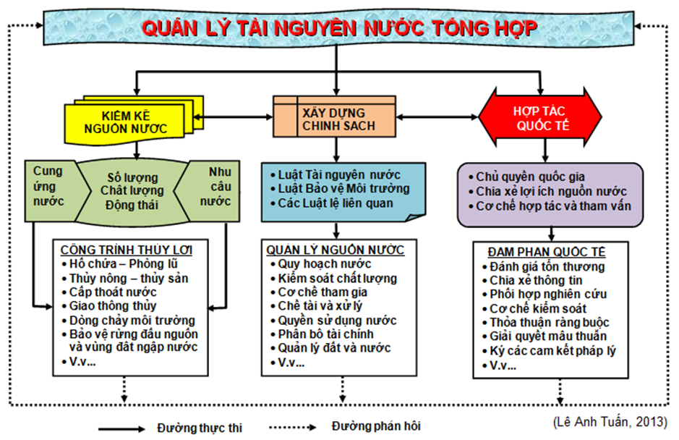

**Hình 4. Đề xuất hoạt động chính cho việc quản lý nguồn nước tổng hợp ở Việt Nam**

Điều cần thiết là nhà nước các cấp từ trung ương đến địa phương cần tiếp tục thúc đẩy việc xây dựng giải pháp quản lý tài nguyên nước thông qua việc đổi mới theo hướng tổng hợp phối với kế hoạch hành động ứng phó với biến đổi khí hậu qua việc đầu tư kinh phí, hợp tác với các nhà khoa học, chuyên gia kỹ thuật, các tổ chức chính phủ quốc tế, các tổ chức phi chính phủ để cùng nhau chung tay xây dựng và triển khai các hoạt động cụ thể. Trong đó cần có quy định các tiêu chuẩn của phát triển xanh, điều này không phải đơn thuần chỉ là một khẩu hiệu mà phải có những hoạt động và hành động thiết thực, trong đó phải có những giải pháp khoa học trong quản lý tổng hợp lưu vực sông với sự tham gia của cộng đồng người và các tổ chức xã hội dân sự. Đây phải là một chủ trương nhất quán và mục tiêu tổng quát trong mọi kế hoạch chiến lược, quy hoạch phát triển và các dự án tăng trưởng kinh tế - xã hội. Bảo vệ sự trong lành của các dòng sông không chỉ là nhiệm vụ của chính mỗi người dân mà còn là trách nhiệm công dân cho thế hệ tương lai của đất nước.

**TÀI LIỆU THAM KHẢO**

1. Bonn2011 Conference (2011). The Water, Energy and Food Security Nexus – Solutions for a Green Economy. Policy Recommendations. Weblink: <https://community.oecd.org/docs/DOC-40442>

2. ESCAP (2013). The Status of the Water-Food-Energy Nexus in Asia and the Pacific. United Nations publication, Weblink: <http://www.unescap.org/sites/default/files/Water-Food-Nexus%20Report.pdf>

3. Kellogg Brown and Root Pty Ltd. (2008). Vietnam Water Sector Riview Project: Status Report. Consultation Document (ADB TA 4903-VIE). ABN 91 007 660 317.

4. GWP/INBO (2004). A Handbook for Integrated Water Resources Management in Basins. Weblink: <http://www.wsscc.org/sites/default/files/publications/gwp_inbo_handbook_for_iwrm_in_basins_2009_en.pdf>

5. Living ASEAN (2017). 10 countries experiencing the harshest effects of world climate change. Weblink: <http://www.livingasean.com/explore/10-countries-experiencing-harshest-effects-world-climate-change/>

6. Manish Bapna (2013). 4 Grand Challenges to Energy, Food, and Water. World Resources Institute (WRI), weblink: <http://www.wri.org/blog/2013/01/4-grand-challenges-energy-food-and-water>

7. Sullivan, C.A.; J.R. Meigh and A.M. Giacomello (2003). The Water Poverty Index: Development and application at the community scale. *Natural Resources Forum*, (27:3), pp. 189-199.

8. UNWater (2013). Water Security & the Global Water Agenda: A UN-Water Analytical Brief. United Nations University, Institute for Water, Environment & Health. Weblink: <https://www.unwater.org/sites/default/files/app/uploads/2017/05/analytical_brief_oct2013_web.pdf>

9. WBCSD (2014). Water, food and energy nexus challenges. Published by World Business Council for Sustainable Development, Weblink: <https://www.unescap.org/sites/default/files/Water-Food-Nexus%20Report.pdf>

10. WHO & UNICEF (2017). *Progress on Drinking Water, Sanitation and Hygiene: 2017 Update and SDG Baselines*. Geneva: Licence: CC BY-NC-SA 3.0 IGO. Weblink: <https://reliefweb.int/report/world/progress-drinking-water-sanitation-and-hygiene-2017>

11. World Economic Forum (2011). Water Security: Water – Food – Energy – Climate Nexus. Weblink: <http://www3.weforum.org/docs/WEF_WI_WaterSecurity_WaterFoodEnergyClimateNexus_2011.pdf>